Didaktische Handreichung: Aufgabe Bewege C

Merkmale der Teilaufgabe 1
Leitidee | Raum und Form (L3)
Allgemeine Kompetenz | Probleme mathematisch lösen (K2)  Mathematische Darstellungen verwenden (K4)  Mit symbolischen/formalen/technischen Elementen umgehen (K5)  Mathematisch kommunizieren (K6)
Anforderungsbereich | I
Kompetenzstufe | III

Merkmale der Teilaufgabe 2
Leitidee | Raum und Form (L3)
Allgemeine Kompetenz | Probleme mathematisch lösen (K2)  Mathematische Darstellungen verwenden (K4)  Mit symbolischen/formalen/technischen Elementen umgehen (K5)  Mathematisch kommunizieren (K6)
Anforderungsbereich | II
Kompetenzstufe | V

Didaktischer Kommentar
Diese Aufgabe gehört zur Leitidee Raum und Form (L3), da gleichseitige bzw. gleichschenklige Dreiecke zu konstruieren sind, wobei besondere Eigenschaften dieser Figuren genutzt werden müssen.

Analyse der Aufgabe
Zur Bearbeitung der beiden Teilaufgaben, müssen dem Aufgabentext zunächst die relevanten Informationen entnommen werden (K6), die gegebenen geometrischen Konstellationen analysiert (K4) und die Mittelsenkrechte mit ihren Eigenschaften als relevant wahrgenommen werden. Zur Lösung von Teilaufgabe 1 ist es ausreichend zu wissen, dass die drei Seiten eines gleichseitigen Dreiecks gleich lang sind. Dann kann das gleichseitige Dreieck direkt konstruiert werden (K2, K4, K5).
Die Bearbeitung von Teilaufgabe 2 erfordert hingegen die Durchführung mehrerer Teilschritte, welche sich die Schülerinnen und Schüler auch mit Hilfe der abgebildeten Zeichnung erschließen können (K2). Hierbei werden die Eigenschaften gleichschenkliger Dreiecke sowie die Innenwinkelsumme für Dreiecke benötigt, um die zur Konstruktion fehlende Größe der Basiswinkel zu berechnen, bevor die Konstruktion dann durchgeführt werden kann (K5).
Bei Teilaufgabe 1 kann die charakteristische Eigenschaft gleichseitiger Dreiecke direkt zur Konstruktion genutzt werden, sodass diese Teilaufgabe dem Anforderungsbereich I angehört. Da bei Teilaufgabe 2 die zur Konstruktion wichtigen Daten erst ermittelt werden müssen, ist es naheliegend, diese Teilaufgabe dem Anforderungsbereich II zuzuordnen.

Die charakteristischen Eigenschaften von gleichseitigen bzw. gleichschenkligen Dreiecken sind nicht vertraut (K4 und K5).

Mögliche Schwierigkeiten
Wie die folgende Schülerlösung zeigt, werden die Eckpunkte A und B einfach mit dem „Endpunkt“ der gegebenen Mittelsenkrechten zu 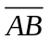 verbunden. Dies lässt vermuten, dass die Aufgabe bzw. zumindest ihre Dynamik nicht erfasst wurde.
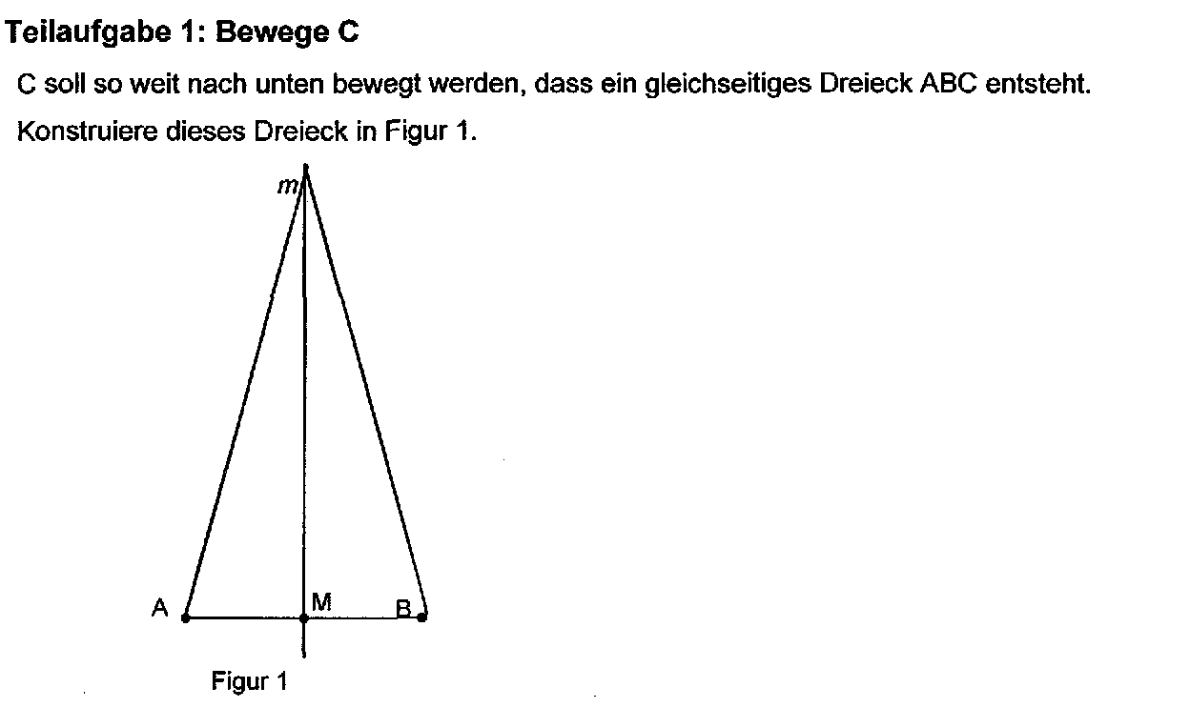
Zu 2:
Der Winkel bei C von 132° wird direkt zur Konstruktion des Dreiecks genutzt. Er wird jedoch bei A abgetragen, so dass der Punkt C nicht mehr auf m liegt, wie die folgende Lösung veranschaulicht (K6).
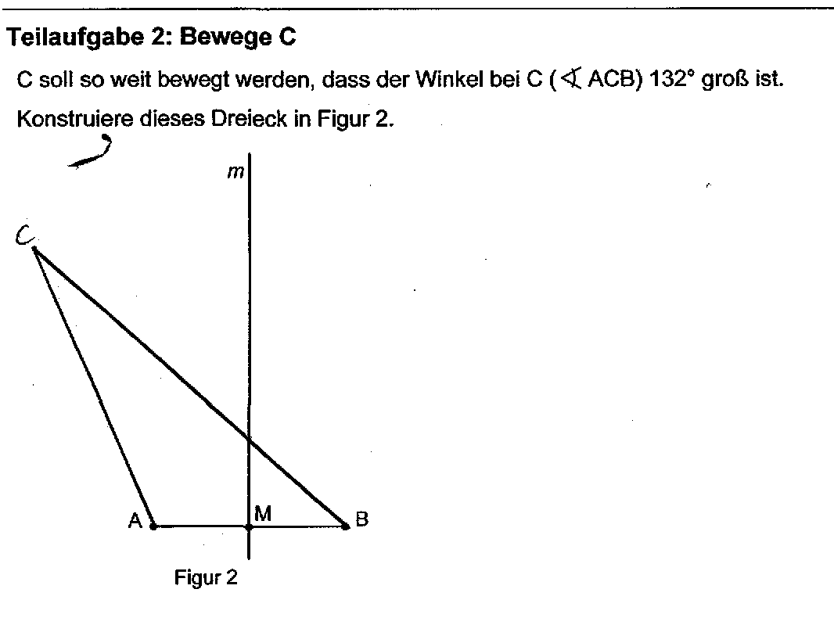

Die Angabe 132° wird als Winkelsumme im Dreieck aufgefasst und gleichmäßig auf die drei Innenwinkel eines Dreiecks verteilt. Derartige Lösungen deuten darauf hin, dass die Aufgabenstellung unkritisch gelesen wurde.

Bei den genannten Schwierigkeiten bietet es sich an, den Schülerinnen und Schülern die in der Aufgabe beschriebene Konstellation als Datei zur Verfügung zu stellen bzw. diese mit einem dynamischen Geometrieprogramm konstruieren zu lassen. Dabei können insbesondere die Eigenschaften einer Mittelsenkrechten erkannt bzw. thematisiert werden. Werden die Schülerinnen und Schüler nun aufgefordert, den Punkt C – gedanklich oder mit Hilfe des Geometrieprogramms – entlang der Mittelsenkrechten zur Strecke zu bewegen, entstehen verschiedene Dreiecke. Dies eine Auseinandersetzung mit den Eigenschaften gleichschenkliger und gleichseitiger Dreiecke. In diesem Rahmen können die Schülerinnen und Schüler auch die Innenwinkelsumme für Dreiecke „wieder“ entdecken und sich so die Berechnung der Basiswinkel in einem gleichschenkligen Dreieck erschließen, sofern die Größe des dritten Winkels angegeben ist. Auf dieser Grundlage können dann ähnliche Aufgaben auch gut ohne dynamische Geometriesoftware bearbeitet werden. Dabei kann die Aufgabe leicht variiert bzw. durch weitere Fragestellungen ergänzt werden. Denkbar wäre es z. B. die Lage der Senkrechten zu verändern und nach den Konsequenzen für die Seitenlängen und Winkelgrößen eines bereits erzeugten Dreiecks zu fragen. Im Anschluss könnte man die Senkrechte mit einer Kathete zur Deckung bringen und den Punkt nun entlang dieser verschieben lassen. Dabei bieten sich insbesondere Fragen/Arbeitsaufträge an, wie:

Anregungen für den Unterricht
- Welche verschiedenen Dreieckstypen können durch Verschieben des Punktes C entlang der Kathete erzeugt werden?
- Können gleichseitige oder gleichschenklige Dreiecke entstehen? Begründe.
- Zeichne einen Punkt C so ein, dass ein gleichschenkliges Dreieck entsteht.
Ergänzende unterrichtliche Anregungen zum Umgang mit fachsprachlichen Problemen bei der Bearbeitung dieser Aufgabe finden sich im Allgemeinen Kapitel zur Kompetenz Kommunizieren (vgl. dort Abschnitt 2.2).

